
ISSN 2536-2062, Letnik 42, št. 6, 6. junij 2025

Vremenske razmere ter rast in razvoj hmelja (M. Rak Cizej, F. Poličnik)
V zadnjem tednu se soočamo z nadpovprečno visokimi temperaturama, saj dnevne temp. zraka dosegajo 30 OC. V zadnjih 10 dneh nismo imeli padavin, ker imamo zelo vetrovno, je posledično tudi relativna zračna vlaga relativno nizka.

Slika 1: Vremenske razmere v letu 2025 (JAN- I. dek. JUN) na lokaciji Latkova vas, primerjalno glede na dolgoletno povprečje (1981-2010; Medlog-Celje)
Hmelj je glede na vse agrotehnične ukrepe pri isti sorti na različnih lokacijah, v različnih fazah razvoja. Na opazovanih lokacijah je hmelj sorte STY Gold v fazi po BBCH 37, dosega povp. višino 380 cm (280-510 cm); AU je v fenofazi po BBCH 36-35, povp višina 320 cm (230-450 cm), CEL je po BBCH 33, povp. višina 230 cm (140-320 cm), BOB je v fenofazi v povp. BBCH 24, dosega povp. višino 230 cm (190-280 cm).

Primarna (sekundarna) okužba hmeljeve peronospore (M. Rak Cizej, F. Poličnik)
V hmeljiščih še vedno opažamo prisotnost kuštravih poganjkov tako primarnih kot terminalnih. Kuštravi poganjki so napeljani na vodila. Priporočamo mehansko odstranjevanje kuštravih poganjkov, obsipanje, da s tem preprečimo sporulacijo in nadaljnje - sekundarno širjenje peronospore. Zaradi suhega vremena ni prišlo do sporulacij, prav tako niso bili izpolnjeni pogoji za okužbo, ker nismo imeli padavin, z izjemo na lokaciji Vojnik. Tako podatek iz spremljanja spor ni ravno merodajen, kajti opažamo, da se kljub uporabi sistemičnega fungicida kuštravci še vedno pojavljajo. V nasadih, kjer še vedno opažate kuštrave poganjke, vam svetujemo uporabo Aliette flash še tretjič ali Folpan gold (folpet+metalaksil -M) v odmerku 2,7 kg/ha.
Folpan gold je fungicid s sistemičnim, preventivnim in kurativnim delovanjem zaradi aktivne snovi metalaksil-M ter z dotikalnim (kontaktnim) rezidualnim delovanjem zaradi aktivne snovi folpet.
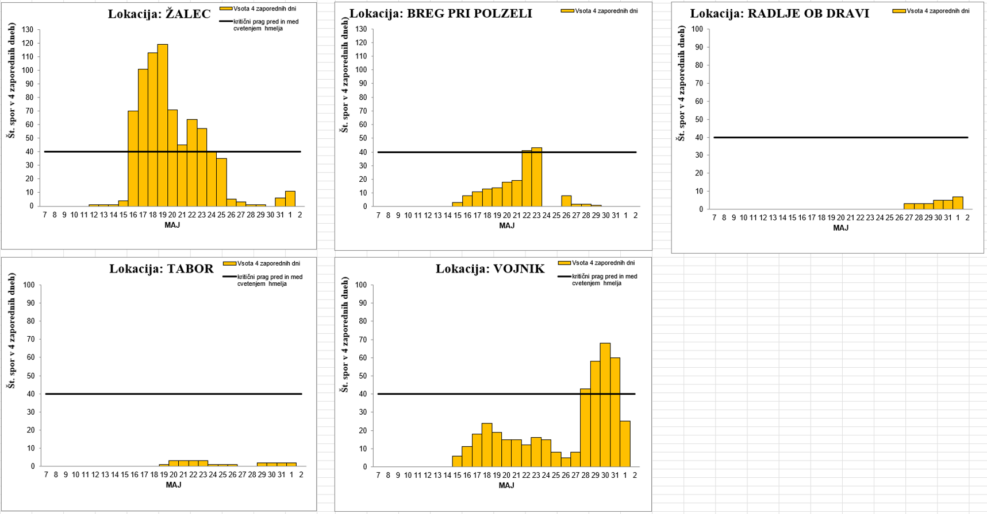
Slika 2: Ulovi spor hmeljeve peronospore v štirih zaporednih dneh na različnih lokacijah v letu 2025

Hmeljeva listna uš (M. Rak Cizej, F. Poličnik)
Prelet krilatih uši na hmelj se počasi zaključuje; trenutno imamo 0,1 uši/rastlino/dan. Uši so večina prisotne ob robovih hmeljišč, posamično pa tudi v notranjosti, mestoma jih zlahka najdemo po >100/list. Letos je v hmeljiščih prisotna tudi črna fižolova uš. Zaradi ugodnega vremena, uši na mladih poganjkih že povzročajo škodo, posledično hmelj ne prirašča. Svetujemo vam, da natančno pregledate hmeljišča in se glede na situacijo odločite ali uporabo enega izmed sitemičnih insekticidov na osnovi aktivne snovi flonikamid (Afinto ali Teppeki) ali uporabo kakšnega močila (npr. Siltac, Wetcid Neo), s katerim z ustreznim nanosom pod list, zadušijo uši. Lahko izvedete zgolj robljenje, v večini primerov pa je potrebno poškropiti celotno hmeljišče. Na razpolago imete tudi ekološki pripravek Aseet five. Podrobnosti glede uporabe insekticidov, so navedeni v preglednici.

Preglednica 1: Registrirana fitofarmacevtska sredstva za varstvo hmelja v letu 2025: Hmeljeva listna uš (Phorodon humuli)
Pripravek | EKO | Aktivna snov | IRAC skupina | Konc./ odmerek | Karenca (dni) | Maks. št. škropljenj v rastni dobi | VP Šobe klasične (m)
Afinto | NE | flonikamid | 29 | 0,018 % oz. do 180 g/ha | 21 | 2-krat | 15 (5)
Teppeki | NE | flonikamid | 29 | 0,18 kg/ha | 21 | 2-krat | 15 (5)
Asset five* | DA | piretrin | 3A | 0,96 l/ha | zagotovljena s časom uporabe | 3-krat | 20
*Pripravek Asset five se sme uporabiti na hmelju 3-krat v razmaku 7 dni in sicer do cvetenja hmelja.
Uporabo Moventa 100 SC bomo pozicionirali kasneje predvidoma konec junija, odvisno od razmer, namreč od Moventa želimo doseči še čim daljši stranski učinek tudi na pršico, katero pa smo že našli na lažjih, bolj peščenih tleh.
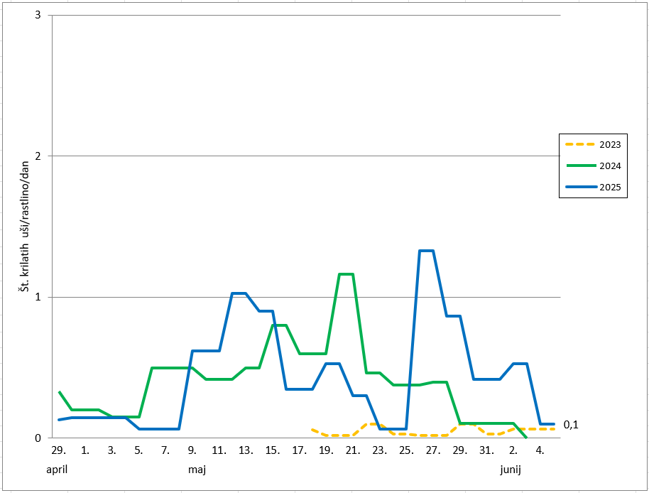
Slika 3: Prelet krilatih uši na hmelj v letu 2025 (polna modra črta) v primerjavi z letom 2024 (zelena neprekinjena črta) in letom 2023 (rumena prekinjena črta)

Koruzna vešča 1. generacija (M. Rak Cizej, F. Poličnik)
Let koruzne vešče 1. generacije na svetlobnih pasteh je konstanten. Populacija na obeh spremljanjih lokacijah (IHPS Žalec in Roje pri Žalcu) je dokaj izenačena. Glede na vsoto temperatur na temp. pragom in preglede spermatek v laboratoriju, je v naravi že mogoče najti odložena jajčeca. Prve gosenice pričakujemo v naslednjem tednu. Zato vas pozivamo, da na območjih, kjer ste v preteklosti imeli težave s koruzno veščo, natančno opazujte hmeljišča. Ob prvi najdbi gosenic, je smiselna uporaba pripravkov na osnovi a.s. Bacillus thuringiensis (Agree WG ali Lepinox plus).
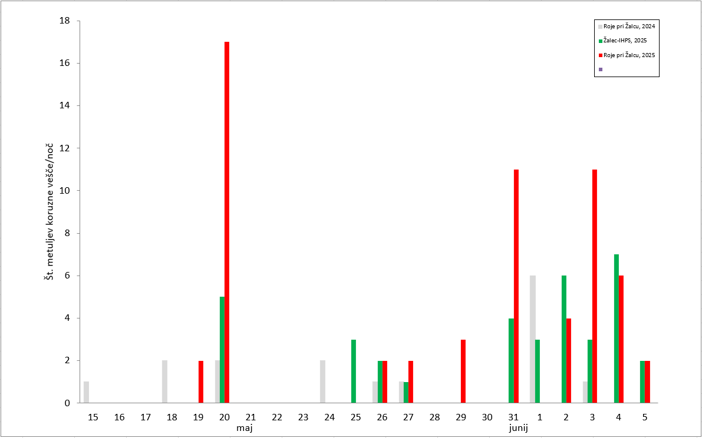
Slika 4: Let metuljev koruzne vešče 1. generacije na svetlobni vabi v Žalcu (zeleni stolpci) in Rojah pri Žalcu (rdeči stolpci) v letu 2025 v primerjavi z letom na Rojah pri Žalcu v letu 2024 (sivi stolpci)
Ulovi koruzne vešče na lokaciji Žalec so vidni na spletu, prav tako tudi iz lokacije Roje pri Žalcu.

Navadna (hmeljeva) pršica (M. Rak Cizej)
Opozorimo vas naj, da bodite pri pregledih hmeljišč pozorni tudi na prisotnost hmeljeve pršice, katero smo v tem tednu našli na lažjih, peščenih tleh. Trenutno je prisotna na posameznih listih v spodnjem delu rastlin. Glede na trenutno nadpovprečno toplo vreme za to obdobje, bo lahko njena populacija hitro narastla.

Namakanje hmelja (B. Naglič)
Zaradi vročega in vetrovnega vremena se tla hitro sušijo. Glede na naše meritve se bo stanje vode v zgornjem sloju tal proti koncu tega tedna nahajalo blizu kritične točke za namakanje z rolomati. To še posebej velja za hmelj na lažjih tleh in še posebej za prvoletne nasade hmelja. Zaradi tega priporočamo začetek namakanja. Vodna bilanca se tudi v prihodnjih dneh ne bo popravila, saj obilnejših padavin ni na vidiku.
Priporočamo, da uporabniki kapljičnih namakalnih sistemov nadaljujte z namakanjem hmeljišč v skladu z dnevnimi oziroma večdnevnimi potrebami rastlin po vodi. Nikakor ne dopustite, da se tla v hmeljiščih izsušijo, zato namakajte redno.
Aktualne napovedi glede namakanja bodo dosegljive na spletni strani IHPS (https://www.ihps.si/).

Drugo dognojevanje hmelja z dušikom (B. Čeh)
Drugo dognojevanje hmelja z dušikom izvedemo tik pred začetkom hitre rasti oziroma tvorjenja biomase hmelja, ko je hmelj na višini približno 4 metre. To je običajno okrog 10. junija. Odmerek dušika je do 80 kg/ha. Smiselno je, da vzamete pred izvedbo vzorec tal in ga prinesete v analizo na Nmin, ki obrok natančneje definira.
Pri aplikaciji dušikovih gnojil moramo upoštevati tudi vremenske razmere (ne gnojimo v suši ali ob napovedi obilnega deževja), da so izgube dušika čim manjše.
Gnojilo čimprej zadelamo v tla, da je dušik hmelju na voljo takoj in se ne obenem ne izgublja v okolje.
Dušik se izkorišča skupaj s sulfatom
V tem času je priporočljiva sočasna uporaba dušikovih in sulfatnih gnojil (gnojila, ki vsebujejo žveplo v sulfatni obliki). Sulfat se namreč izkorišča skupaj z dušikom za izgradnjo biomase. Če je na razpolago dovolj sulfata, rastline črpajo več dušika in pridelek je obilnejši. Za izkoristek 10 do 15 kg dušika porabi rastlina 1 kg žvepla. Dovolj sulfata v tleh povečuje izkoristek gnojenja z dušikom, oziroma obratno, pomanjkanje sulfata vpliva na zmanjšanje učinkovitosti izrabe dušika. S sulfatom, tako kot z dušikovimi gnojili, ne moremo gnojiti založno, saj je v tleh dokaj mobilen.
Uporabimo na primer gnojila, ki vsebujejo tako dušik kot sulfat: amonsulfat, amosulfan, NPK gnojila s kalijem v sulfatni obliki, ali pa kombiniramo dušikovo gnojilo (KAN, urea, NPK) z na primer kalijevim sulfatom, Algo S KR+ (s tem pripravkom obenem tla obogatimo z magnezijem in kalcijem, kar izboljša strukturo tal in dostopnost hranil), superfosfatom …
Z gnojenjem s sulfatnimi gnojili pa ne smemo pretiravati, saj ima lahko to negativen vpliv na rastline (stres). Če izberete letno eno gnojilo, ki vsebuje sulfat, je to predvidoma že dovolj. Beležite, koliko žvepla oziroma sulfata vnašate v tla, sproti, da ne bo prišlo do nasprotnega učinka, kot ste ga želeli. Odvzem s hmeljem, ki smo ga na IHPS izmerili v letu 2014, ko je bil hmelj lepo razvit in je bil pridelek velik, je bil med 6 in 11 kg/ha S (30 kg/ha sulfata - SO3) glede na sorto in lokacijo.
Na razpolago so različni tipi gnojil
Če pa ste s sulfatnim gnojilom letos že gnojili, lahko izberete enostavna hitro delujoča dušikova gnojila, na primer KAN. Lahko uporabite NPK (pri čemer se držimo odmerka za dušik), lahko pa tudi UREO.
Pri izbiri gnojil s počasnim sproščanjem dušika je potrebno biti v tem času zelo previden in dobro preveriti, kako dolgo se sprošča dušik iz gnojila. Sproščanje naj bi se namreč končalo v sredini julija.
Za drugo dognojevanje lahko uporabimo tudi foliarno dušikovo gnojilo. V preteklih letih smo na IHPS z dobrim rezultatom v ta namen preizkusili gnojilo Last N v odmerku 18,5 L/ha in rezultati so bili popolnoma primerljivi odmerku 80 kg/ha N z gnojilom KAN.
Gnojevka in gnojnica
Za drugo dognojevanje sta primerni tudi gnojevka in gnojnica. Pri gnojevki in gnojnici moramo biti pri aplikaciji zelo previdni, da je izguba hranil čim manjša. Po eni strani bi šlo v tem primeru za onesnaževanje okolja, pa drugi strani pa za izgubo dragocenih hranil. Gnojevka mora biti ustrezno razredčena.
Gnojili ne vozimo na suha tla ali tla, zasičena z vodo, in ne v sončnem, vročem vremenu. Zaradi velikega deleža amonijskega dušika (okrog 50 %) v teh gnojilih moramo z njima gnojiti kot z mineralnimi dušikovimi gnojili – takrat, ko rastlina dušik dejansko potrebuje, torej v času dognojevanja hmelja.
Gnojili takoj po aplikaciji zadelamo v tla. Hitrost zadelave je nujna zaradi siceršnjih izgub dušika. S stališča potreb hmelja po fosforju in kaliju lahko potrosimo letno 26 m3 goveje gnojevke (nerazredčene), pa bodo zadovoljene potrebe hmelja po teh dveh hranilih. Obenem s tem opravimo eno dognojevanje z dušikom.
Za čim boljši izkoristek gnojevke se uporabi obdelana gnojevka, kar pomeni, da se ima primešan biološki fermentator, zasnovan za pospeševanje razgradnje organskih odpadkov. Glineni delci z visoko kapaciteto za menjavo kationov pomagajo pri vezavi hranil in s tem zmanjšanju neprijetnih vonjav (dušik na primer se veže v biomaso in ne izhlapeva v zrak), gnojevka je bolj homogena in lažje se enakomerno razporedi, apnenčaste alge pa so bogate z minerali, kot sta kalcij in magnezij, ki izboljšata strukturo tal in dostopnost hranil, poleg tega vsebujejo mikroelemente. Lahko so pripravku dodani tudi biološki aktivatorji, ki spodbujajo rast koristnih mikroorganizmov, ki pospešijo fermentacijo in razgradnjo organskih snovi.

Informacija
Glede Ravnanje v za hmelj stresnih razmerah je prispevek objavljen trajno na spletni strani IHPS, prav tako Identifikacija napak pri ravnanju s hmeljem v času obiranja in po obiranju glede vpliva na HSI.
Sedaj je tudi čas za pripravo na setev podsevkov v hmeljišča. Oglejte si prispevek Dodelave, nastavitve na sejalnicah in na orodjih za zadelavo podsevkov (S. Gajšek, Agriteh) in Praktične izkušnje s podsevki v hmeljiščih posestva Jeruzalem Ormož (Nikola Vajda, Jeruzalem Ormož). Vabljeni tudi, da prelistate E-katalog: Podsevki v hmeljiscih by al vir - Issuu, v katerem so zbrani podatki in informacije, videi, slikovni material ipd. glede podsevkov v hmeljiščih.

Prijava pridelave sadik hmelja za lastno samooskrbo (M. Rak Cizej, S. Radišek)
Odločba o nujnih ukrepih za preprečevanje vnosa in širjenja viroidnih zakrnelosti hmelja je prenehala veljati v letu 2022. V praksi to pomeni, da vsi uradni ukrepi glede viroida CBCVd, ki so veljali do prekinitve odločbe, sedaj zgolj priporočila. Pomembna sprememba je, da je CBCVd sedaj uvrščen na seznam nekarantenskih škodljivih organizmov, za katerega velja, da je nadzorovan zgolj na rastlinah hmelja za saditev za trženje. To pomeni, da je v Sloveniji trenutno tržni material hmelja samo certificirana sadika A, ki je pridelana v zavarovanih objektih in je edino zagotovilo, da je sadika brezvirusna in brezviroidna. Zato vam svetujemo, da v svoja hmeljišča sadite certificiran sadilni material.
Ne glede na navedeno hmeljarje pozivamo, da v kolikor nameravate iz svojih nasadov pridobivati sadike hmelja za lastno uporabo, da oddate prijavo za vizualni pregled hmeljišča do 30. 6. 2025 na priloženem obrazcu. Izpolnjen obrazec je potrebno oddati ali odposlati na Inštitut za hmeljarstvo in pivovarstvo Slovenije, na Oddelek za varstvo rastlin ali na e-mail: magda.rak-cizej@ihps.si. Vizualni strokovni pregled stane 133,47 €/ha + DDV.
Sadike pridobljene iz t.i. proizvodnih hmeljišč so brez certifikata in ni zagotovila, da so proste škodljivih organizmov kot so viroidi, virusi. Na podlagi vizualnega zdravstvenega pregleda boste prejeli Zapisnik o zdravstvenem pregledu, ki ni podlaga za vpis hmeljišča v Register kmetijskih gospodarstev. V tem primeru lahko v Register vpišete nov nasad hmelja na podlagi vaše izjave, da ste sadilni material nabrali v svojem lastnem hmeljišču.

